CONSELHO MUNICIPAL DE
ASSISTÊNCIA SOCIAL
CMAS/SORRISO
Lei Municipal nº 3.045/2020.

RESOLUÇÃO Nº. 013, DE 27 DE OUTUBRO 2022.

Dispõe sobre a composição da Comissão Permanente do Regimento Interno do Conselho Municipal de Assistência Social – CMAS.

O CONSELHO MUNICIPAL DE ASSISTÊNCIA SOCIAL – CMAS de SORRISO, em reunião ordinária realizada no dia 27 de outubro de 2022, no uso das atribuições que lhe confere a Lei Municipal n° 3.045/2020 de 13 de julho de 2020;

Considerando que o funcionamento do CMAS será regido pelo seu Regimento Interno;

Considerando o estabelecido no Regimento Interno na seção IV que trata das comissões.

RESOLVE:

Art. 1º - Compor a comissão permanente, conforme segue, que passa a ser integrada pelos seguintes Conselheiros, representantes dos órgãos e organizações a seguir:

COMISSÃO PERMANENTE DO REGIMENTO INTERNO:

- Daniela Marsola Stel - representante titular da Secretaria Municipal de Assistência Social;
- Andréia Medeiros Goulart – representante titular da Secretaria Municipal de Assistência Social;
- Catalina de Barros – representante titular dos Trabalhadores do SUAS.
- Celso Marcon – representante titular da Secretaria de Governo.
- Fábio Nogueira de Lima – representante titular da Associação de Bairros.

Art. 2º - Esta resolução entra em vigor na data de sua publicação.

Sorriso, 27 de outubro de 2022.

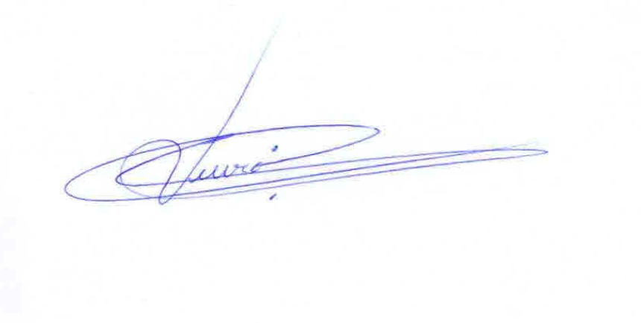
Carlos Vieira
Presidente do CMAS

